2005年至2018年信息技术行业薪酬变化数据分析

**沈佳眉**1

1 大连理工大学 辽宁 大连 116024

**摘 要** 现代社会正处于信息时代，信息技术行业受到大众的青睐。薪酬作为人们选择行业的一大重要指标，可以看出未来行业的发展前景，辅助人们做出选择，因而备受关注。分析一段时间的信息技术行业薪酬变化趋势就十分具有意义。通过分析2005年至2018年这14年间信息产业的劳动薪酬数据，研究其与城镇居民收入增速、企业个数增长趋势、分析从业人员总数、从业人员学历分布、从业人员类别比例和企业利润总额增长趋势之间的关系，得出信息技术行业的薪酬变化受到国家大环境、从业人员类别和企业利润等因素的影响。可以以2014、2016年作为分界点将这14年分为三个时间段。在这14年间，虽然薪酬曾出现一至两年的增速减缓现象，但是总体上看，信息技术行业仍然是一个充满活力，投资良好且面向增长的行业。

**关键词：** 信息技术行业；薪酬；数据分析；图像分析；趋势预测

**中图法分类号**  TP391

引言

现代社会已经进入信息时代，科学技术是生产力的观念早已深入人心。人们在享受着科技的发展所带来的生活质量的提高，同时也受惠于科技产业的发展提供的诸多机会，包括就业机会。各个高校的计算机相关专业招生火爆，也有很多原本从事非计算机类职业的人转行进入信息技术行业。薪酬作为大众关注的对象，分析其变化趋势可以帮助相关人员预测未来行业的发展前景，帮助正在选择未来发展方向的人更好地做出选择。

分析结果

本研究数据来源于国研网数据统计库中的信息产业2005年至2018年年度数据。

通过对比城镇居民收入增速和劳动薪酬增长率，分析得出除个别年份以外，软件产业劳动者的薪酬增速都显著高于城镇居民的收入年均实际增速；通过对比企业个数增长趋势和劳动薪酬增长趋势，分析得出受到国家大政策影响的企业个数会一定程度影响劳动薪酬；通过分析从业人员总数和学历分布变化对劳动薪酬变化的影响，得出虽然劳动薪酬会影响学生、社会人员对未来、当前所从事行业的选择，但是从业人员的学历分布变化不会对劳动薪酬产生直接的影响；通过对比劳动薪酬增长趋势和从业人员类别比例，分析得出管理人员的人数变化和薪酬间的相互影响较小，而技术含量高的软件开发人员和薪酬间的相互影响较大；通过对比企业利润总额增长趋势和劳动薪酬增长趋势，分析得出劳动者薪酬的多寡和企业利润息息相关。

分析方法

* 1. 城镇居民收入增速和劳动薪酬增长率的对比

本研究数据显示，城镇居民在2001年至2010年收入年均实际增速为9.5%，2011年至2019年收入年均实际增速为6.8%，2001年至2019年收入年均实际增速为8.2%。而软件产业劳动者薪酬各年同比增长率（如表1所列）除2007年、2015年之外，都显著高于城镇居民的收入年均实际增速。可见软件产业是一个充满活力的产业，尽管近三年增长率下降，但是依靠其庞大的基数，软件行业的薪酬将会保持较高水准。

表1 2005年至2018年劳动者薪酬及同比增长率表

Table 1 Table of labor pay and year-on-year growth rate from 2005 to 2018

|  |  |  |
| --- | --- | --- |
| 时间 | 劳动者薪酬/（万元） | 同比增长率 /% |
| 2005年 | - | - |
| 2006年 | 7077878 | - |
| 2007年 | 7385458 | 4.346 |
| 2008年 | 10029460 | 35.8 |
| 2009年 | 14198259 | 41.566 |
| 2010年 | 20863262 | 46.942 |
| 2011年 | 28523736 | 36.718 |
| 2012年 | 37492846 | 31.444 |
| 2013年 | 47060921 | 25.52 |
| 2014年 | 57531358 | 22.249 |
| 2015年 | 59396494 | 3.242 |
| 2016年 | 69158814 | 16.436 |
| 2017年 | 84011570 | 21.476 |
| 2018年 | 94779838 | 12.818 |

* 1. 企业个数增长趋势和劳动薪酬增长趋势的对比

统计2005年至2018年企业个数，对比企业个数增长趋势和劳动薪酬增长趋势，如图1所示。统计数据显示，2005年至2008年期间，企业个数增长较为平缓；从2008年开始至2014年，企业个数增长速度加快；2014至2015年增长速度变缓，直到2015年至2016年期间企业数量减少；之后两年继续增长。而劳动薪酬的增长也可以分为三个阶段。2005年至2014年期间，劳动薪酬逐年增长，并且增长速度越来越快；2014年至2015年骤然变缓；2015年至2018年增长速度继续加大。

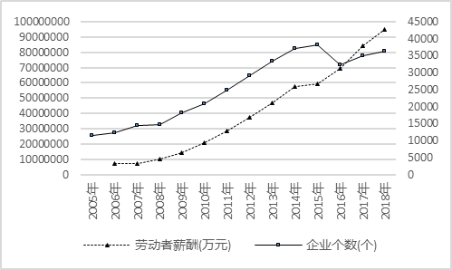

图1 劳动者薪酬和企业个数变化趋势图

Fig.1 Change trend chart of labor compensation and number of enterprises

这是因为以“十三五”规划为首的政策带动信息技术行业发展。2016年是“十三五”计划的实施年，“一带一路”的建设也在为信息技术行业开拓新市场，打造新格局，继续信息化建设。此外，建立高新区、创建服务外包产业示范园等政策也都在带动着信息技术行业发展[1][1]。

由此得出，若国家大环境上对这一行业有支持力度，人均薪酬也会上涨。

* 1. 从业人员总数和学历分布变化对劳动薪酬变化的影响

统计2005年至2018年从业人员学历变化，如图2所示。学历分布一直保持大学本科人员总数大于大专以下人员总数大于硕士以上人员总数。虽然每一类人员都在逐年增加，但是大学本科和大专以下的增速都大于硕士以上的增速。2014年至2015年全部从业人数增速变缓，但大专以下人员的增速却几乎保持不变。信息技术行业的高薪和就业前景吸引了很多人选择相关专业，信息技术人才培训机构也不断增多，迅猛的发展在带动信息技术企业的同时，也撕裂了信息技术人才的供应。2015年中，全国信息技术行业从业人员人数增长了约100万，算上因退休、选择其他行业等原因造成的180万的行业人才流失，整个信息技术行业约有超过280万的人才需求。而教育部预估数据中，全国普通专科、本科及研究生类信息技术专业毕业生就业人数仅有100万。高校为让学生进行专业技能训练建立计算机行业实践基地，职业教育机构不断扩大规模，也无法在短时间内改变人才行业技术人才短缺的情况[2][2]。

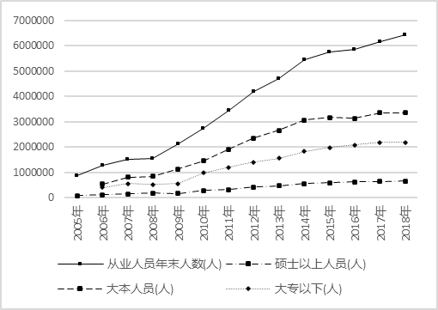图2 从业人员学历分布变化图

Fig.2 Changes in the education distribution of employees

劳动薪酬在2014至2015年期间增幅明显变小，但是从业人员学历在这期间或之前却没有显著改变，所以可以得出，尽管劳动薪酬会影响学生、社会人员对未来、当前所从事行业的选择，从业人员的学历分布变化却不会对劳动薪酬产生直接的影响。

* 1. 劳动薪酬增长趋势和从业人员类别比例的对比

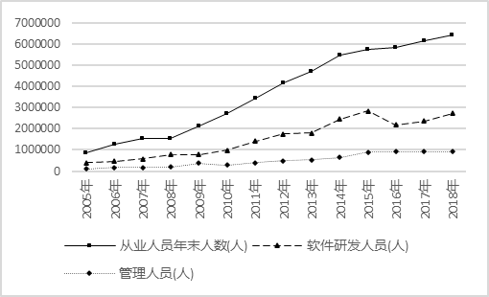图3 从业人员类别分布变化图

Fig.3 Changes in the distribution of categories of practitioners

统计2005年至2018年从业人员类别分布的变化，如图3所示。管理人员人数十四年来较为稳定，但是软件研发人员有较大的变化。2005年至2015年间逐年增长，但是2015年至2016年却减少，2016年至2018年恢复增长趋势。2014年至2015年劳动者薪酬增长速度变小，一定程度上降低了下一年从业者和计划从业者的热情。人数一旦减少，技术含量高的软件开发人员就会显得宝贵，薪酬就会增加。

* 1. 企业利润总额增长趋势和劳动薪酬增长趋势的对比

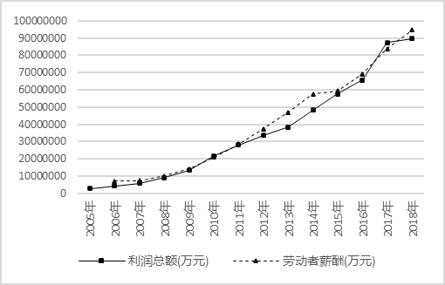图4 利润总额和劳动者薪酬变化图

Fig.4 Changes in total profits and workers' wages

统计2005年至2018年企业利润总额和劳动者薪酬，如图4所示。从图中可以看出，企业利润和劳动者薪酬的变化曲线几乎一致保持接近重合的状态。由此可得，劳动者薪酬的多寡和企业利润息息相关。

结论

纵观信息技术行业2005年到2018年间薪酬变化过程，总体来看，信息技术行业薪酬水平较高，薪酬持续上涨，并且涨幅持续增大。以2014、2016年作为分界点将这14年分为三个时间段。第一个时间段伴随着信息技术行业的自然发展，劳动薪酬逐年上涨，增速逐年增大；第二个时间段由于企业数量锐减，软件研发人员数量减少，劳动薪酬增速骤减；第三个时间段由于国家大环境的变化，信息技术行业的薪酬又重振雄风，继续以越来越大的增速上涨。

所以，尽管2021年经济仍存在不确定性，行业动态也经历着迅速变化，但信息技术专业人员的前景仍然乐观。由于数字化转型的快速加速，信息技术行业仍然是一个充满活力，投资良好且面向增长的行业。

**参考文献**

1. [1] 2017 IT Industry Analysis [EB/OL].(2017-05-17) [2021-04-05]. https://www.sohu.com/a/141251120_401265.
2. [2] Robert Half IT Salary Guide [EB/OL].(2018-05-10) [2021-04-05]. https://www.sohu.com/a/231096601_195127.